**Матурски рад**

Електронски маркетинг

Ученик:

Јован Станковић

Ментор:

Иван Дамјановић

Краљево, мај 2019. Године

**Садржај**

**Увод3**

**Електронски маркетинг4**

Алати е-маркетинга5

Модели е-маркетинга6

***On-line* маркетинг7**

Маркетинг без производа9

*Affiliate* маркетинг9

*Dropshipping*9

Дизајн презентације10

Планирање интернет маркетинга11

**Принципи е-маркетинга11**

**Закључак12**

**Литература13**

Увод

У данашњем свету повећане глобализације тржишта пословање не може бити успешно без употребе модерних информационих технологија. Развој информационих технологија и интернета довели су до великих промена у начину рада а посебно у ефикасности пословних система. Омогућена је брза и једноставна комуникација, готово тренутно преношење великих количина података на било коју локацију у свету, једноставно објављивање и ажурирање мултимедијалних докумената и њихова константна доступност, дигитална испорука добара и услуга, директно плаћање путем интернета, стварање виртуелних организација, итд. Све ово доводи до новог начина пословања, такозваног електронског пословања. Електронско пословање је концепт који обухвата све облике пословних трансакција или размена података које се остварују путем информационих или комуникационих технологија. Електронско пословање се може остварити:

* Између предузећа
* Између предузећа и купца
* Између предузећа и јавне администрације

Електронско пословање обухвата и електонску трговину добрима и услугама. Може се посматрати из више углова.

Из угла комуникација електронско пословање је електронска достава информација, производа и услуга, као и електронско плаћање коришћењем рачунарских или било којих других комуникационих мрежа.

Из пословног угла то је коришћење технологије у сврху аутоматизације пословних трансакција као и самог пословања.

Из угла услуга то је алат који омогућује смањење трошкова пословања уз истовремено повећање квалитета и смањење времена потребног за пружање услуга.

Електронска размена података омогућила је предузећима слање и примање података у стандардним електронским формама, и то путем безбедних приватних мрежа. Међутим то је скупа технологија и углавном је користе само велика предузећа. Мала и средња предузећа уместо приватних мрежа користе on-line сервисе мрежа који поседују програме који омогућују електронску размену података.

Електронски маркетинг

За електронски маркетинг се може рећи да представља све електронски базиране активности које омогућавају произвођачима или дистрибутерима робе и услуга да задовоље све потребе и жеље купаца на брз и ефикасан начин.

Интернет је много допринео стварању глобалног тржишта, што је допринело и промени форме маркетинга. Од традиционалног (масовног) маркетинга који је био заснован на такозваном ,,просечном потрошачу“ дошсло се до циљног (индивидуализованог, прилагођеног, ...) маркетинга. Овај облик заснован је на појединцима па се уместо масовног маркетинга на интернету налази такозвани ,,маркетинг“ масе појединаца. Овај облик усмерен је на појединца путем непосредне интеракције. Интернет маркетинг се уопштено заснива на коришћењу претраживања и презентовања.

Уместо термина електронски маркетинг све чешће се користи термин дигитални маркетинг.

Како имати финансијску или неку другу користи од интернет презентације је основно питање које занима све појединце, предузећа и институције које планирају своје присуство на интернету. Презентације које за циљ имају да на посредан или непосредан начин остваре профит имају могућност да уз правилно коришћење електронског маркетинга остваре огромне посећенос-ти , а у складу са квалитетом производа, и огромне профите.

Е-маркетинг представља примену технологије у процесу:

* Креирања неке вредности
* Комуникације
* Дистрибуције вредности потрошачима
* Управљања односима са потрошачима
* Пословним процесима (уочавање прилике за маркетинг, формирање маркетинг стратегије, позиционирање, маркетинг тактика, прикупљање података, евалуација)
* Односима са потрошачима

Суштина маркетинга је задовољење потреба потрошача, али да би то било дугорочно, за неку вредност се увек мора добити противвредност, односно размена мора бити балансирана.

# Алати е-маркетинга

Имплементација електронског маркетинга се заснива на одређеном броју алата. Од тих алата најчешће се издвајају:

* *On-line* информације и базе података (апликације у пропагандне или промотивне сврхе, *on-line* сервиси за подршку купцима, пакети за *on-linе* истраживања, видеоконференције, ...)
* Алати телефоније (мобилна телефонија, *fax* системи, телемаркетинг, ...)
* Мрежни алати (интернет, *web*, интранет)
* Посебни алати у малопродаји (оптички читачи, електронски киосци, ...)

Готово сви алати се могу користити у процесу стратешког планирања и тактичког спровођења стратешких идеја у конкретне акције.

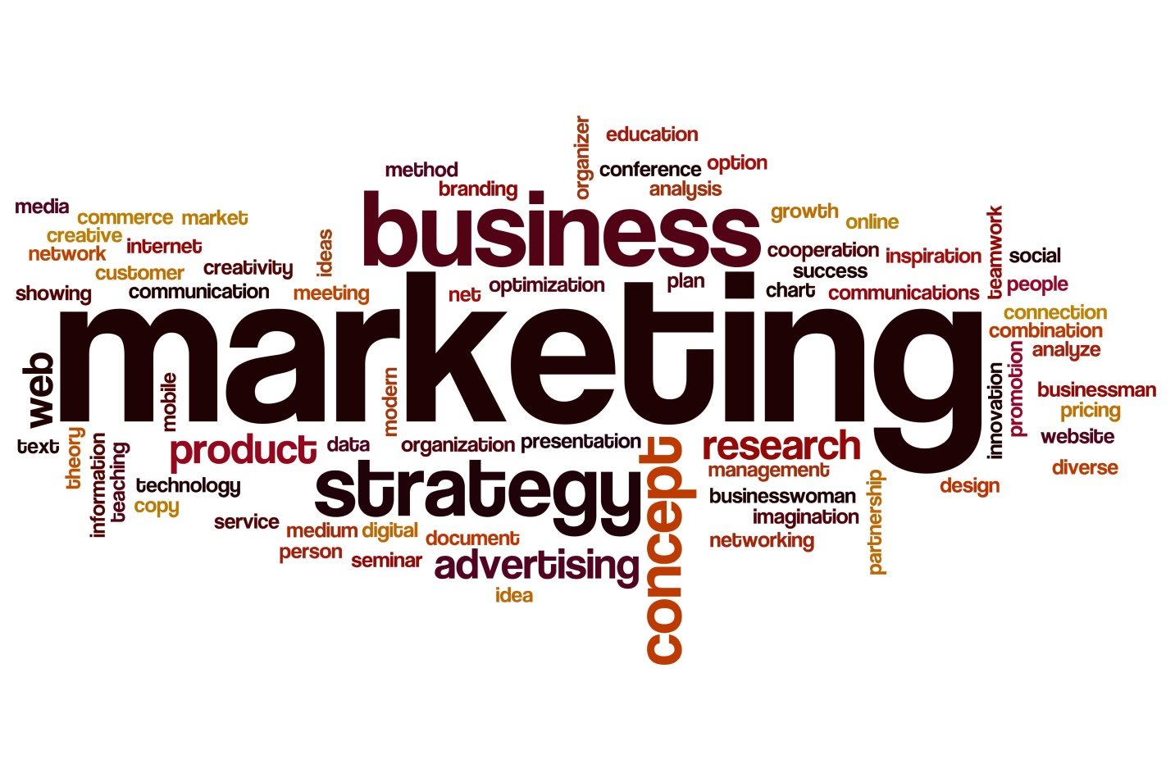

Слика 1.1 - Маркетинг

# Модели е-маркетинга

Постоји пуно модела електронског маркетинга а тај број стално расте. Неки од најпопуларнијих модела е-маркетинга су:

* Електронска огласна табла – она нуди информације о производима и услугама које предузеће пружа. Посетиоцима је омогућен контакт са представницима предузећа и поручивање физичког каталога.
* Електронска брошура – је проширена верзија електронске огласне табле са детаљнијим информацијама о производима и услугама. Корисницима је омогућено да размењују податке међусобно или са представницима предузећа.
* Електронски каталог – омогућује повезивање информација о производима и услугама са поручивањем. Електронски каталог може бити повезан са базом података о складишту па корисник може проверити да ли производ може добити одмах. Информације у каталогу је могуће ажурирати, а сам каталог је могуће претраживати по кључним речима. Могу се користити и софтвери који посетиоцима на *e-mail* адресу шаљу информације о производима из њихове сфере интересовања.
* Обрнути електронски каталог – је електронски каталог код кога се производи не нуде директно. Уместо тога се корисницима нуде занимљиви садржаји о том производу, док се само помиње могућност да је тај производ могуће купити.

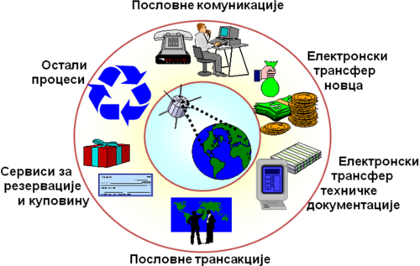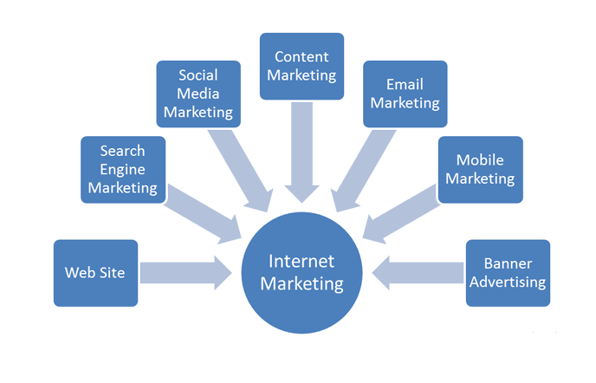

Слика 1.3 – Интернет маркетинг

Слика 1.2 – Електронско пословање

*On-line* маркетинг

*On-line* маркетинг је заједничко име за све врсте маркетинга на интернету. Он представља примену интернета, пратеће дигиталне технологије и сервиса за постизање маркетиншких циљева. *On-line* маркетинг користи интернет, *on-line* сервисе, *on-line* алате, и услуге које одговар-ају маркетиншком програму предузећа. За разлику од масовног маркетинга који има једну поруку за цело тржиште, *on-line* маркетинг се ,,обраћа“ сваком купцу појединачно. Осим ефикасне комуникације пре и током трговине, овај вид маркетинга пружа и могућност ефикасне комуника-ције након ње, пре свега у виду корисничке подршке, али и на многе друге начине. Овај вид маркетинга покушава да изгради дуготрајан и пријатељски однос са сваким појединачним купцем. *On-line* маркетинг се због тога назива и један-на-један маркетинг. Постоје 2 типа *оn-line* канала: комерцијални сервис информација (имају приступ само они који се претплате) и интернет.

Популарност *оn-line* маркетинга је велика због великог броја погодности по купца које се добијају овим видом маркетинга. Три најочигледније предности су:

1. Удобност – производ се може наручити 24 часа дневно
2. Информативност – могу се наћи упоредиве информације о производима
3. Мање неугодности – нема потребе за дирекно суочавање са било ким

И продавци имају користи од овог вида маркетинга. То су:

1. Брзо прилагођавање тржишним условима
2. Стварање односа са потрошачима
3. Приступ великом аудиторијуму
4. Мерљивост резултата

Интерактивни маркетинг омогућава прилагођавање на потребе и реакције појединаца.

Интерактивност у комуникацији означава две ствари: способност да се адресира појединац и способност да се добије реакција тог појединца. Интернет пружа велике могућности интеракције и комуникације са потрошачима. Потрошачу је омогућено да активно прати презентацију, захтева, и долази до одређених информација. Предност у односу на новине је у томе што се информације знатно брже проналазе, а у односу на ТВ и радио је у томе што није потребно пасивно чекати на информације. Комуникација путем интернета је масовна, брза и јефтина.

Добро позиционирано место на интернет претраживачима је једна од најбитнијих ствари када се говори о интернет маркетингу. Уколико се неки садржај налази на првој страници *Google-a* приликом претраге, тај садржај ће готово сигурно имати огромну посећеност.

*,,Уместо нежељеног узнемиравања, интернет маркетинг је достављање правог садржаја баш у тренутку у ком га купац треба“ –* David M. Scott

*,,Уколико ниси препознатљив на интернету, ти не постојиш“ –* непознати аутор

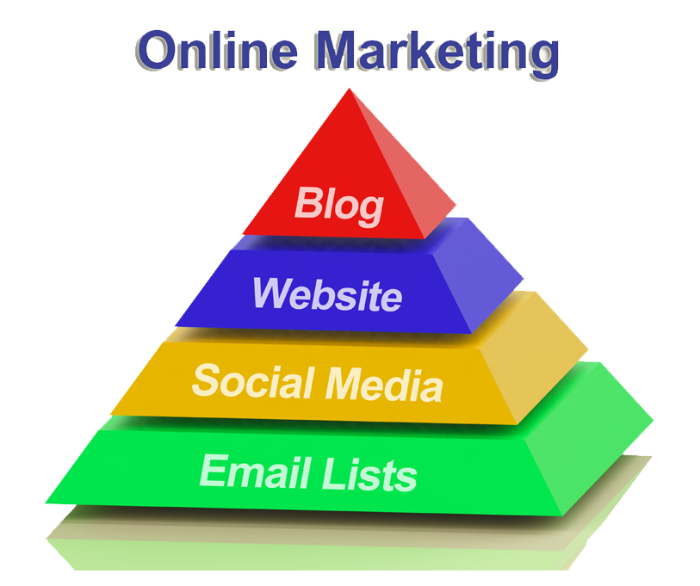

Слика 1.4 – Онлајн маркетинг

# Маркетинг без производа

У последњих неколико година све популарнији модели предузећа заснивају се на рекламирању производа које не поседују. Ово је директна последица развоја интернета. Постоје 2 начина како се ово може остварити. То су *dropshipping* и *affiliate marketing*.

## Аffiliate marketing(партнерски маркетинг)

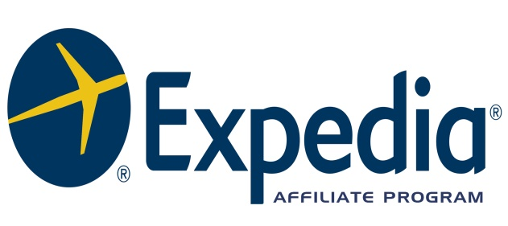 *Affiliate marketing* је систем при коме одређено лице или предузеће рекламира туђе производе на интернету. Постоје посебни линкови за свакога ко учествује у овом виду маркетинга. Када неки потрошач уђе на страницу преко тог линка и купи произвид, лице или предузеће које је линк поделило добија део зараде. Ово је општеприхваћен систем и чак огромне интернет продавнице користе овај вид маркетинга. Најпознатија платформа је **Amazon Affiliate** коју покреће компанија *Amazon.*

Слика 1.5 – Amazon Affiliate

Слика 1.6 – Expedia Affiliate

## Dropshipping

*Dropshipping* је систем код ког лице или предузеће које рекламира нема директне приходе од продаје производа, већ врши препродају робе. Лице или предузеће рекламира производе најчешће са неке од великих интернет продавница које доставу врше у читавом свету, затим, када неко од њих наручи ту робу они је поручују од те интернет продавнице на адресу купца. Цене по којима се роба продаје су веће од цена у интернет продавницама да би се отплатили трошкови маркетинга и да би лице или предузеће имало профит.

Постоји више платформа преко којих се овај вид маркетинга може остварити. Најпопуларнија комбинација је комбинација платформе *Shopify* и интернет продавнице *AliExpress.* Ова платформа нуди програме који омогућују аутоматизацију поруџбина и оптимизују маркетинг.



Слика 1.7 - Shopify

# Дизајн презентације

Не постоји сигурно и проверено решење које ће интернет презентацији дати добар изглед. Дизајн који одговара презентацији директно зависи од природе посла којим се компанија бави и производа или услуга које компанија нуди. Ипак постоје одређена ,,неписана“ правила приликом дизајнирања презентација.

* Посетилац презентације не сме превише дуго да чека на пренос презентације и њено учитавање
* Дизајн презентације мора бити што универзалнији
* Битно је омогућити лаку и једноставну навигацију кроз презентацију

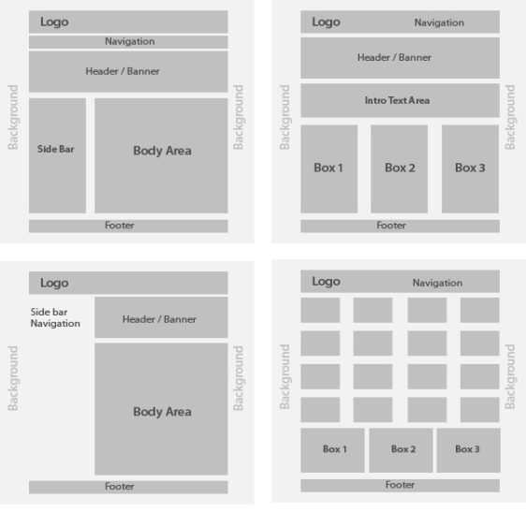

Слика 1.9 – Примери изгледа интернет презентација

# Планирање интернет маркетинга

Интернет маркетинг план је план који даје преглед маркетиншких активности предузећа на интернету. Он мора бити усклађен са интернет бизнис планом предузећа, као и са маркетинг стратегијом предузећа.

Интернет маркетинг план подразумева дефинисање више елемената. Ти елементи су:

1. Ситуациона анализа – обухвата СWОТ анализу, преглед циљева, маркетинг стратегија и учинка.
2. Стратешко планирање интернет маркетинга
3. Дефинисање циљева интернет маркетинга
4. Стратегија интернет маркетинга
5. Дизајнирање тактика интернет маркетинга
6. Планирање буџета
7. План евалуације успеха пословања

Принципи е-маркетинга

Посетиоци интернет презентације заинтересовани су за њен садржај, посебно ако на њој могу наћи податке који су им потребни, или испунити неке своје специфичне потребе. Такође су заинтересовани да добију неки поклон, неку корисну информацију или да се бесплатно забаве, што је често разлог њиховог повратка на интернет презентацију.

Важни маркетиншки аспекти приликом избора *Web* презентације су:

* Креирању мора претходити анализа интереса предвидивих посетилаца
* *Web* место замењује скупе телефонске позивне центре
* Могуће пружање персонализованих услуга
* Мотивисање посетилаца да поново посете презентацију
* Кратко време одговора предузећа на захтев или питање купца
* Презентација треба да садржи и преглед пословања, референтне листе контаката, ...

Важни принципи пословања на *Web-*у су:

* Број посетилаца презентација је мање важан од њиховог искуства
* Ефекте пословања на *Web-*у треба да прате стручњаци за маркетинг
* Потрошачи морају бити награђени за остављање личних података
* Потрошачи на интернету купују само производе о којима имају довољно информација
* Самопослуживање је највиши ниво потрошачевог комфора
* На *Web-*у морају бити присутна позната лица којима се верује
* Презентација се мора стално прилагођавати тржишту

Посетилац презентације жели да на брз и лак начин дође до свих потребних информација о компанији, њеним делатностима, производима и услугама које се нуде, условима и начину наручивања и плаћања, гаранцији, могућностима замене купљених производа и сл. Презентација ће бити доступна широм света па је зато потребно глобално информисање о ценама и трошковима транспорта за испоруке ван земље. Велики број купаца интернет користи као начин за проналажење, информисање и избор производа, а онда наручивање обави неком од традиционалних метода, па је битно омогућити им да наруче производ на начин који им највише одговара.

Закључак

У доба модерних технологија све је мање потребе за физичким контактом између лица да би се неки посао одрадио. Људи више не морају да чекају да поштар достави њихову пошту на неку адресу, нити морају да се налазе да би поразговарали. Проценат људи који ове модерне технологије користе како би наручили неки производ расте сваког дана. У блиској будућности ће број ствари поручених преко интернета на годишњем нивоу надмашити број ствари купљених физичким путем. Компаније ће морати да се боре за што већу препознатљивост у мору других компанија. Због тога је за њих електронски маркетинг веома битан. Интернет је нови облик медија који захтева нове маркетиншке стратегије.Интернет је интерактиван комуникациони систем па маркетиншке стратегије које су се показале успешним у класичним, једносмерним медијима, веома ретко успевају и на интернету, па је потребна стална израда нових маркетиншких стратегија како би се осигурао опстанак предузећа, као и његов развој.

Литература

* www.wikipedia.org
* Бојан Михајловић , Marketing LIKE
* E-маркетинг, Регионална привредна комора Панчево
* [www.google.rs](http://www.google.rs)
* www.academia.edu